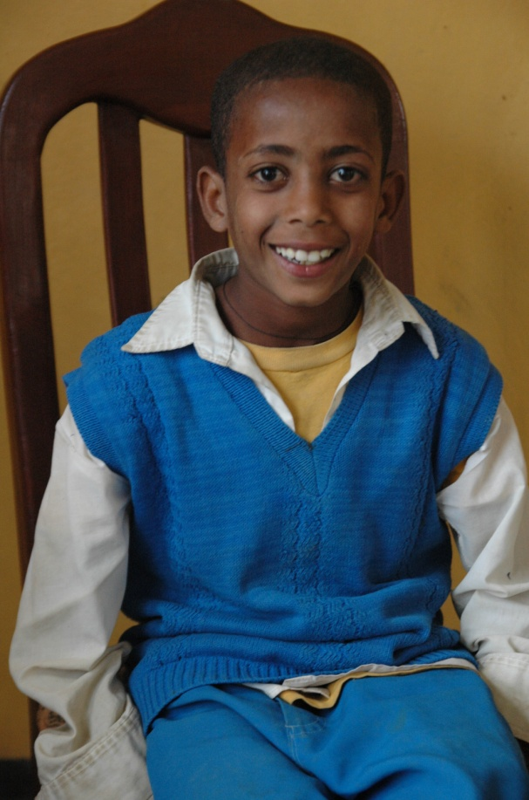
Navn: 17: Goitom Kibrom
Dreng/pige: M
Alder: 8
Årstal ankomst til børnehjemmet ? 2010
Fra hvilken by/område/familiebaggrund? Mekele. Psykisk syg mor

Hvilken klasse går du i? 2
Hvilke fag kan du bedst lide? matamatik
Hvad er din yndlingsbeskæftigelse? Lave lektier + lege
Hvilken uddannelse kunne du tænke dig? Ved ikke
Hvilken skole går du i og hvor langt har du til skole? 1 km, 15 min. scholarship
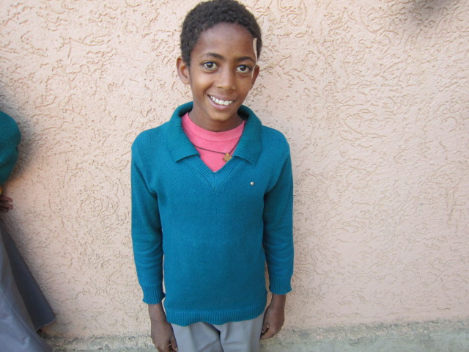2014

